湖南省2026年中考语文试题
本试题卷共8页。时量120分钟。满分120分。
注意事项：
1.答题前，考生先将自己的姓名、准考证号写在答题卡和本试题卷上，并认真核对条形码上的姓名、准考证号和相关信息；
2.选择题部分请按题号用2B铅笔填涂方框，修改时用橡皮擦干净，不留痕迹；
3.非选择题部分请按题号用0.5毫米黑色墨水签字笔书写，否则作答无效；
4.在草稿纸、试题卷上作答无效；
5.请勿折叠答题卡，保持字体工整、笔迹清晰、卡面清洁；
6.答题卡上不得使用涂改液、涂改胶和贴纸。
一、积累与运用（20分）
班级开展“革命精神·薪火相传”语文主题活动，请你参与，完成任务。
【文赞先驱】
小潇为本次“革命精神·薪火相传”语文主题活动撰写了一段演讲稿，小湘提出了一些建议。请你按要求完成任务。
湖湘大地，自古人杰地灵，近代以来更是英杰倍出。【甲】为革新政治，谭嗣同提倡民权，推动变法，发出流血“请自嗣同始”的呐喊。【乙】为推翻帝制，黄兴、蔡锷等志士历尽曲折，高举大旗，敢于横刀立马，哪怕①在战场上战死（A.舍生忘死 B.马革裹尸）也不畏惧。【丙】为救中国，毛泽东创办杂志，启迪新思，点然革命的星星之火。【丁】在实现中华民族伟大复兴的征途上，像你，像我，像我们一样的少年可自豪地宣告：谁能②走在前列（A.一马当先 B.首当其冲），惟我湖湘儿女！ | 建议：  “倍”与“然”是错别字，需修改。  要注意“曲折”一词的读音。  画线处可以用成语替换。  语段中可添加一个句子，使语意更连贯。

1. “倍”“然”应分别改为“______”“______”。
2. 参考下面的提示，给加点字注音。
曲折______
曲（qū）：①弯，跟“直”相对。②弯曲的地方。③偏僻的地方。④酿酒或制酱时引起发酵的块状物，用某种霉菌和大麦、大豆、麸皮等制成。⑤姓。
曲（qǔ）：①歌，能唱的文辞。②歌的乐调。③元代盛行的一种韵文体裁，可以入乐。
3. 在语段的括号内选择合适的成语。（填字母）
4. 若将下面的句子插入上文，位置最合适的一处是（ ）
因为这些杰出人物的存在，今天湖湘儿女豪情更盛。
A. 【甲】 B. 【乙】 C. 【丙】 D. 【丁】
【画传精神】
5. 班级编辑“革命精神·薪火相传”语文主题活动宣传手册，你准备推荐下图作为封面配图，请结合图片内容写两条理由。
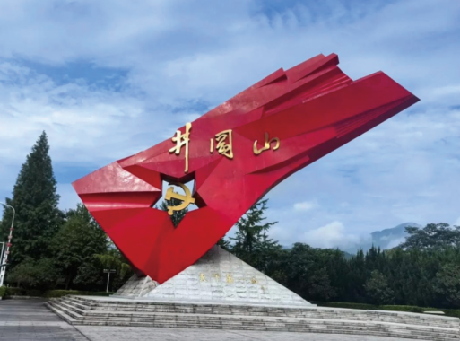
说明：雕塑上的文字为“井冈山”。
【诗言豪情】
6. 参加“革命精神·薪火相传”语文主题活动后，小语创作了一首小诗，请你帮助她完成以下两个任务。
（1）任务一：按提示填写或补全前三处旁批的古诗文名句。
（2）任务二：依据“落红不是无情物，化作春泥更护花”的语意，续写一节诗。
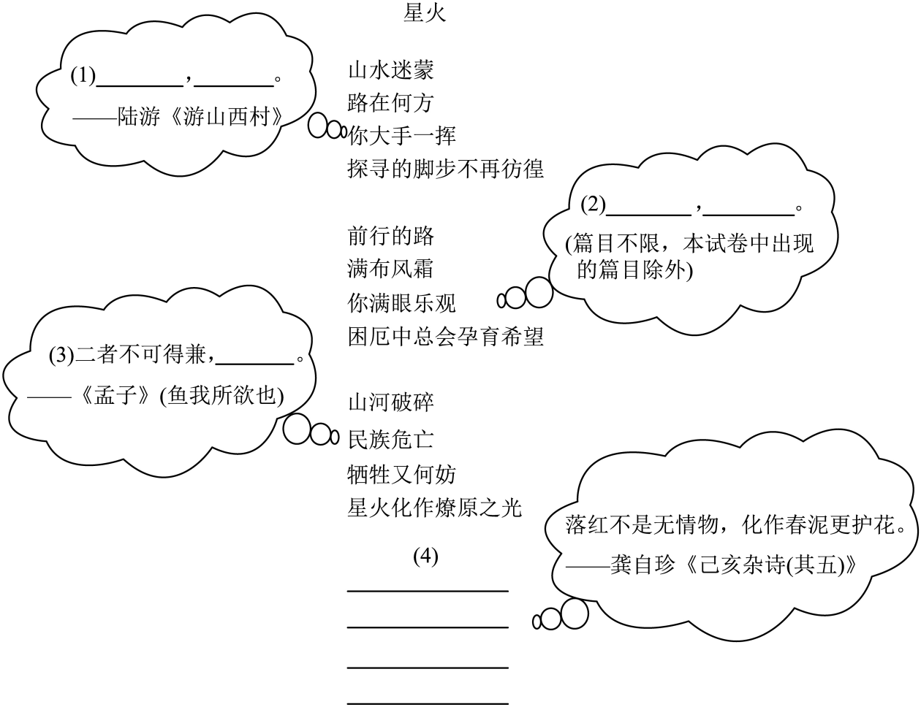
二、阅读（50分）
（一）现代文阅读Ⅰ（10分）
阅读下面的文字，完成下面小题。
航天黑科技育出田间“金豆豆”
郭涛 沈任佳
①航天育种又称航天诱变育种或空间诱变育种，是指航天器（如返回式卫星、高空气球、宇宙飞船、航天飞机等）将农作物种子带到其所能到达的空间环境，诱导种子发生变异，再在地面选育新种质、新材料，培育新品种的作物育种方法。
上天：精挑细选 种子开启太空育种之旅
②上天是航天育种的第一步。每一粒种子都需要经过严格的“体检”和“选拔”，并由特制的样品盒搭载，才能顺利进入太空。
③搭载上天的种子必须具备两个核心条件：一是遗传稳定，二是综合性状优良。同时，还要满足活力强、发芽率高、抗逆性基础好等要求，并通过航天工程的匹配性试验考核。在太空环境中，这些精心筛选的种子会经历一场“脱胎换骨”的考验。微重力环境打破了种子内部的生理平衡，高能宇宙射线穿透种子“外壳”，作用于遗传物质DNA，诱发变异。这种变异是不定向的，但正是这种不定向性，为培育全新的优良品种提供了无限可能——有的种子可能变得更抗旱，有的可能变得更抗病，有的则可能大幅提升作物产量或改善品质。而这一切，都为后续的入地选育打下了基础。
入地：精耕细作 在田间地头筛选“最优变异”
④入地是航天育种的核心。从太空返回的种子，需要经过4～8年甚至更久的多代培育，才能筛选出具有稳定优良性状的变异株系。这是航天育种最烦琐、最考验耐心的环节。
⑤种子返回地面后，科研人员会将种子逐粒播种到土里，获得航天育种一代植株，并详细记录每一株植物的生长情况，为后续筛选提供数据支撑。第一代植株的种子成熟后，科研人员收获每一个单株的种子，播种获得航天育种二代植株。从航天育种二代植株起，科研人员会根据育种目标进行精细化选育，定向筛选符合要求的变异株系，之后逐代定向筛选和改良。
⑥在筛选过程中，科研人员需要借助先进的分子生物技术手段，对变异株系进行检测。例如，借助现代检测技术，从航天育种后代中鉴定出抗稻瘟病、氮肥高效利用、耐盐碱、耐干旱、耐镉污染等优良变异基因，并克隆获得一批关键基因，为高产优质多抗品种选育提供了重要基因资源。
⑦航天诱变产生的优异基因可通过杂交育种、分子育种等手段应用于品种选育，经过多代筛选和培育，当优良性状能够稳定遗传，并且在产量、品质、抗逆性等方面显著优于对照品种时，就会进入品种审定阶段。
⑧科研人员会将培育出的新品系，提交到国家或省级农作物品种审定委员会，经过严格的区域试验、生产试验，确认其适应性、稳定性和优异性后，才能获得品种审定证书，成为真正意义上的“航天品种”或“太空品种”。
落地：惠及民生 让航天成果变成田间“金豆豆”
⑨航天育种的最终目的，是让这些品种真正落地，走进田间地头，使航天成果转化为农业企业和农民手中的“真金白银”，惠及亿万农民，真正实现“科技兴农”。
⑩近年来，国家植物航天育种工程技术研究中心创制了国内唯一的丝苗型超级稻常规品种“华航香银针”，创造了丝苗型水稻产量723.5公斤/亩的新纪录，并在5省24市大面积推广，2023年～2025年共计推广80万亩，为农民创造经济效益超亿元。
⑪从太空遨游的种子到田间“金豆豆”，科研团队数十年深耕，让航天“黑科技”真正扎根大地、惠及民生。未来，我们期待有更多的太空品种走进田间地头，为粮食安全和农业高质量发展注入强劲动力。
（选自《知识就是力量》2026年04月，有删改）
7. 根据材料，补全下面的航空育种流程图。
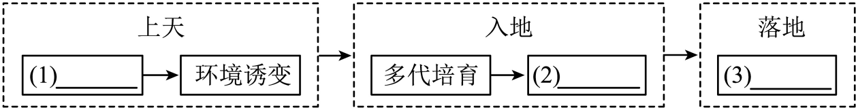
8. 下列对材料的理解或推断，正确的一项是（ ）
A. 遗传稳定、综合性状优良且活力强、发芽率高、抗逆性基础好的种子就具备了被送入太空的条件。
B. 通过特制的样品盒搭载上天的种子，刚开始时并不适应太空环境，所以会经历“脱胎换骨”的考验。
C. 高能宇宙射线穿透水稻种子的种皮，并作用于遗传物质，便能诱发变异，培育出全新的优良品种。
D. 具有稳定优良性状的变异株系的筛选不是一次性完成的，其培育过程一般会持续4～8年甚至更久。
9. 神舟二十三号飞船升空后，班级开展“探秘航天科技，学习科学精神”活动，请依据材料，整合相关信息，补全下面的表格。
中国航天科技成就整理表
名称 | 航天育种 | 所属领域 | 航天、生物学等
成果代表 | 丝苗型超级稻常规品种“华航香银针”
研究过程 | “上天”→“入地”→“落地”
科学原理 | 空间环境因素诱发种子变异
成果优势 | _______________________
科学精神 | _______________________

（二）现代文阅读Ⅱ（16分）
阅读下面的文字，完成下面小题。
伸入二楼窗户的碧桃树枝
鲍尔吉·原野
①一根碧桃树的树枝，斜着伸进了二楼的窗户。二楼的窗户为什么没有关？屋里住着什么人？
②松鼠最早发现这件事，他顺着碧桃树枝爬入二楼的房间里，连喊了三声：“有人吗？”没人回答。他才进入房间。他从树枝跳到黑胡桃木的写字台上。写字台上摊着一本书，书上有一封信。松鼠想的是，屋里有没有好吃的东西？人类喜欢吃的饼干、坚果和巧克力，也是松鼠喜欢的食物。但他没发现这些美味。
③这个房间一共摆六个书柜，书柜里面整整齐齐地摆着书。松鼠不想了解这些书的内容，只关心美味。愿望落空之后，他在写字台的一个脚上撒了一泡尿，接着跳上桌子，顺着碧桃树枝爬出去。
④松鼠把这件事当成自己的历险记，讲述给了灰椋鸟、野兔、蜘蛛和流浪猫。他说：①“我从树枝跳到桌子上，非常灵巧。”
⑤野兔说：“一本打开的书，写的是什么事呢？”
⑥松鼠打断他的话：“书里写什么，和我们有什么关系？最重要的是美味。”
⑦野兔若有所思：②“这本书的主人是什么人呢？他为什么打开窗户不关？”
⑧蜘蛛问他：“难道光看书不吃饭吗？会饿死人。”
⑨黑白花流浪猫说：“我们去看一看吧。”于是，流浪猫、野兔、蜘蛛、灰椋鸟和松鼠一起顺着碧桃树枝再度进入这个房间。
⑩动物们用鼻子嗅嗅这里，嗅嗅那里，想知道这里有没有好吃的东西。他们嗅过各个角落，这里只有书的味道，没有食物。
⑪流浪猫坐在桌子上说：③“我们不能白来，干脆搞一搞破坏吧。”
⑫松鼠问：“破坏什么？”
⑬流浪猫说：“随心所欲，把桌子上的小摆设推到地上，在屋里随意大小便。”
⑭野兔说：“这样做会让书的主人瞧不起咱们。”
⑮流浪猫说：“那有什么？他为什么不给我们摆一些好吃的东西呢？”
⑯野兔说：“房间的主人把这本书摆在桌上，一定是有意义的。”
⑰“书里可能有一个神秘的故事。”蜘蛛说，“但是我们都不识字。”
⑱流浪猫对灰椋鸟说：“你去把小白狗找来，他在马戏团当过演员，出过国，认识好多字。”
⑲灰椋鸟“腾”地飞出窗外，一会儿就把小白狗领过来了。
⑳小白狗把信打开，看了半天，说：④“这是英文，你们不懂，所以我还要翻译。”
㉑松鼠说：“你快翻译吧。”
㉒小白狗说：“翻译不像你说得那么简单，这是艰苦的劳动。我翻译完了念给你们听。”
㉓小白狗翻译说：
㉔亲爱的朋友们，我知道你们会来到我的书房，我在书里留下一封信，希望你们能看到。我叫伊斯坎德尔，是一个老人，我的胡子全都白了。我从挪威来到中国的内蒙古草原观察野生鸟类的习性，在这里盖了一座红色的二层小楼。我在这里读书、思考，到户外给野生鸟类的鸣声录音，度过了愉快的三年时光。今天我要回去了，回到我的国家挪威。
㉕我在这封信里对你们说三件事：第一，在我的书房里，你们可以尽情地唱歌，随便打闹；我知道野生动物的习性是自由，这里就是你们自由的天地。第二，厨房的门把手上有一根布带子，小猫或者小狗用牙咬着这根带子用力拽，你们就打开了门，可以到一楼去玩耍，也可以到我的二楼卧室里玩耍，在我的大床上睡觉撒尿都是可以的。一楼的餐桌上摆着一些食物，你们可以随意取用。第三，我临走的时候特意把窗户打开一扇，我看到有一棵碧桃树的树枝离我的窗户只有三十厘米远了，我用一根绳子把它系在写字台的铜镇纸上，让它在生长中进入我的房间，给你们提供一个通道。
㉖最后我还要说，书房所有玻璃门的把手上都系着一根布带子，拉开门，你们就能找到你们喜欢的书。读书是一件有趣的事情，这些普普通通的文字里有光芒，会照亮你们的每一天。
㉗朋友们再见，爱你们的伊斯坎德尔。
㉘小白狗的翻译结束之后，流浪猫、松鼠、灰椋鸟表情很惭愧。蜘蛛的表情惭愧不惭愧没看出来，他的脸太小。
㉙尽管是这样，他们还是一起冲到一楼客厅，跳上餐桌，吃桌上的美味。灰椋鸟吃黄谷子，流浪猫吃牛肉干，松鼠吃巧克力，每人都心满意足。
㉚野兔说：“我们不能辜负主人的好意，吃完东西把桌上的垃圾收起来，更不能在屋里随意大小便，然后到楼上去读书。”
㉛动物们按着野兔说的，收拾好垃圾，静悄悄地爬上楼梯进入书房。流浪猫拉开书柜的门，挑出一本书交给小白狗翻译。
㉜小白狗叹口气说：“翻译工作多么艰难啊，我试试看吧。”
㉝他翻译：“这是一个黄鼠狼的故事。有一天，黄鼠狼开门，看到眼前一片白茫茫的沙漠，说：“我为什么要在这个地方虚度年华呢？我要到远方去看树林、野花和大海。”
㉞说着他急匆匆地向远方走去，连屋门也没有关。黄鼠狼去了哪里？他看到了什么……动物们聚精会神地听着，沉浸在迷人的故事里。
（选自《天津文学》2025年第9期，有删改）
10. 对文中画横线句子的理解，正确的一项是（ ）
A. 句子①表现了松鼠身形轻捷的特点，“非常灵巧”带有自我夸耀的意味。
B. 句子②说明野兔是动物中最爱思考的，它对美味的食物没有什么兴趣。
C. 从句子③中不难看出，流浪猫因为无家可归，所以对外界充满了仇恨。
D. 从句子④中可知，小白狗虽然学问最大，但自视甚高，瞧不起其他动物。
11. 下面这句话，你觉得哪些字词应该读重音？请说明理由。
他们嗅过各个角落，这里只有书的味道，没有食物。
12. “碧桃树枝”在文中多次出现，请简要分析其作用。
13. 结合文本，探究伊斯坎德尔的书信在整个故事中的巧妙之处。
（三）古诗文阅读（19分）
阅读下面苏轼的诗文，完成下面小题。
【甲】
东坡^{①}
雨洗东坡月色清，市人行尽野人行。莫嫌荦确^{②}坡头路，自爱铿然曳杖声。
【乙】
东坡八首·序
余至黄州二年，日以困匮。故人马正卿哀余乏食，为于郡中请故营地数十亩，使得躬耕其中。地既久荒为茨棘瓦砾之场，而岁又大旱，垦辟之劳，筋力殆尽。释耒而叹，乃作是诗。自愍^{③}其勤，庶几^{④}来岁之入以忘其劳焉。
（选自《苏轼诗集》卷二十一）
【丙】
书雪
黄州今年大雪盈尺，吾方种麦东坡，得此，固我所喜。但舍外无薪米者，亦为之耿耿不寐，悲夫。
选自《苏轼文集》卷七十一）
【丁】
书临皋亭
东坡居士酒醉饭饱，倚于几上。白云左绕，清江右洄，重门洞开，林峦坌入^{⑤}。当是时，若有思而无所思，以受万物之备，惭愧惭愧！
（选自《苏轼文集》卷七十一）
[注释]①东坡：苏轼贬谪黄州时曾居住与躬耕的地方。所选诗文均作于苏轼贬谪黄州期间。②荦（luò）确：石多或坚硬的样子。③愍（mǐn）：怜悯，哀伤。④庶几：但愿，希望。⑤坌（bèn）入：涌入。
14. 根据方法提示，解释文句中加点的词。
文句 | 方法 | 解释
释耒而叹 | 勾连成语：如释重负 | （1）______
庶几来岁之入以忘其劳焉 | 语境推断：联系上下文合理推荐 | （2）______
大雪盈尺 | 课内迁移：而计其长曾不盈寸（《核舟记》） | （3）______
耿耿不寐 | 查阅词典：①烦躁不安的样子；②明亮的样子；③忠直的样子 | （4）______（填序号）

15. 下列对诗文内容的理解与分析，不正确的一项是（ ）
A. 【甲】诗一二句写景叙事，写诗人迎着雨后皎洁的月色，行走在清幽的石路上。
B. 【乙】文中，苏轼在朋友帮助下得到一块旧营地，于是过上了躬耕劳作的生活。
C. 【丙】文中，大雪盈尺之时，苏轼担心刚种下的小麦会受到影响，因此难以入睡。
D. 【丁】文首先勾勒了东坡居士的生活状态，紧接着描写了临皋亭的自然环境。
16. 《东坡》诗中，苏轼为何自称“野人”？结合全诗，谈谈你的理解。
17. 【丁】文结语“惭愧惭愧”，情味盎然。请用自己的话描述苏轼当时的心理活动。要求：用第一人称，40字左右。
18. 苏轼贬谪黄州期间，实现了精神的突围，人生的蜕变。那么，他是怎样打开人生新境界的呢？请结合所选诗文，简要分析。
提示：可从自然、他人、自我等角度思考。
（四）整本书阅读（5分）
19. 文学名著中，也有很多人物像苏轼一样历经了蜕变。请从下列作品中选择一个人物，结合相关内容，简要概述其蜕变经历，并谈谈对你的启示。
A.《西游记》 B.《水浒传》 C.《钢铁是怎样炼成的》
三、写作（50分）
20. 阅读下面的文字，根据要求写作。
还记得上次为自己感到骄傲是什么时候吗？是在运动场上听到了大家的喝彩，还是在作品展板中看到了自己的名字，或是在某次团队合作中提出了好点子？……可有些人总是更容易关注“不够好”的地方，常常忽略“还不错”的时候，无论是对自己还是对他人。
以上文字引发了你怎样的联想和思考？请联系自己的生活经历和感受，写一篇文章。
要求：自拟标题，自选角度；除诗歌外，文体不限；不得套作、抄袭；不得泄露个人信息；不少于600字。

